Q78 Scheda creata il 22 maggio 2022; ultimo aggiornamento 31 dicembre 2025

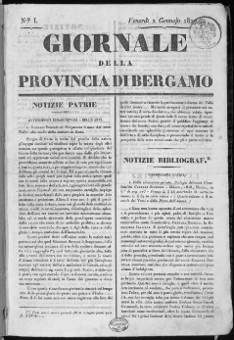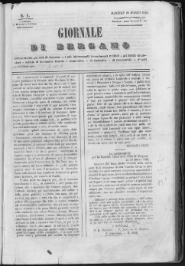

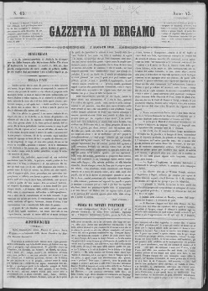

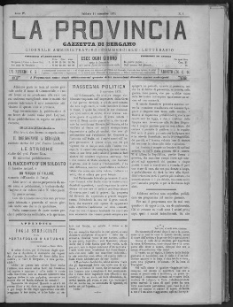

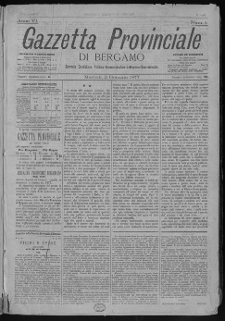

Descrizione storico-bibliografica
*Giornale della provincia di Bergamo. – N. 1 (2 gennaio 1829)-21 marzo 1848. - Bergamo : dalla stamperia Mazzoleni, 1829-1848. – 20 volumi ; 33 x 22 cm. ((Bisettimanale. - Dal 1 luglio 1834 ha il complemento del titolo: contenente notizie di economia rurale e domestica, di statistica e di commercio, d'arti e mestieri ecc., le notificazioni governative, gli atti ufficiali, gli editti giudiziarj della provincia ecc. - Varia tipografia dal 1831 in: dalla stamperia Crescini. - Varia dimensione da venerdì 24 gennaio 1845, n. 7 in: 35 x 23 cm. - LO10023252
Continuazione di: *Giornale d'indizj della provincia di Bergamo [HX1146]
Ha come supplemento: *Supplemento alla Gazzetta d'indizj n. ... annessa al giornale provinciale di Bergamo del [HX1146]
Copia digitale a: https://www.bdl.servizirl.it/vufind/Record/BDL-OGGETTO-2693.

*Giornale di Bergamo : contenente gli atti di governo, i più interessanti avvenimenti politici, gli editti giudiziarj, notizie di economia rurale e domestica, di statistica, di commercio, d'arti e mestieri ecc. – N. 1 (28 marzo 1848)-anno 43, n. 62 (1 agosto 1856). - Bergamo : dalla stamperia Crescini, 1848-1856. – 8 volumi ; 35 x 23 cm. ((Bisettimanale. - Perde il complemento del titolo da venerdì 3 gennaio 1851. - Varia dimensione dal 1850: 36 x 25 cm. - Pubblica saltuariamente supplementi o allegati. – Il titolo verrà ripreso dal 1962 al 1980 da un’omonima testata [Q846]. - LO10023426
Ha come supplemento: *Gazzetta d'annunzj, editti, avvisi ecc. Supplemento al giornale n. .... [HX1146]
Copia digitale a: https://www.bdl.servizirl.it/vufind/Record/BDL-OGGETTO-2694.

*Gazzetta di Bergamo. - Anno 43, n. 63 (5 agosto 1856)-anno 58, n. 169 (31 ottobre 1871). - Bergamo : dalla stamperia Crescini, 1856-1871. – 16 volumi ; 47 x 34 cm. ((Bisettimanale; trisettimanale dal 1861 al 1868); quadrisettimanale dal 1869. - Dal 1862 al 31 gennaio 1863 complemento del titolo: giornale ufficiale per la pubblicazione degli atti governativi e giudiziarj; poi varia con leggere modifiche. – Dal 1858 editore Pagnoncelli. - Varie dimensioni. - Non pubblicato dal 13 giugno al 31 dicembre 1857. - Pubblica saltuari supplementi. - LO10023441
Si fonde con: La *provincia di Bergamo [Q455]. – Ha come supplemento: *Notizie commerciali, annunzi ed atti giudiziari in Supplemento al n. ... della Gazzetta di Bergamo [HX1146]
Copia digitale a: https://www.bdl.servizirl.it/vufind/Record/BDL-OGGETTO-2695

*Strenna della Gazzetta di Bergamo. - Anno 1 (1862). - [Bergamo] : Tipografia Vittore Pagnoncelli, 1862. – 1 volume ; 17 cm. ((Annuale. - LO11399698

La *provincia, Gazzetta di Bergamo : giornale amministrativo, commerciale, letterario. - Anno 4, n. 1 (11 novembre 1871)-anno 5, n. 301 (30 dicembre 1876). - Bergamo : Tipografia dei Fratelli Bolis, 1871-1876. – 6 volumi ; 40 cm. ((Quotidiano. - Dal 1872 a anno 5, n. 240 (17 ottobre 1876) varia complemento del titolo in: giornale quotidiano, amministrativo, letterario, commerciale : ufficiale per le inserzioni giudiziarie ed amministrative; dal 18 ottobre 1876 perde il secondo complemento del titolo. - Vari editori; da 1874 tipografia Gaffuri e Gatti. - Da 1872 riprende la numerazione anno 1. - LO10023655
Fusione di: *Gazzetta di Bergamo; La *provincia di Bergamo [Q455]
Copia digitale a: https://www.bdl.servizirl.it/vufind/Record/BDL-OGGETTO-2697

*Gazzetta provinciale di Bergamo : giornale quotidiano politico, amministrativo, letterario, commerciale. - Anno 6, n. 1 (2 gennaio 1877)-anno 39, n. 293 (31/1 gennaio 1911). - Bergamo : Gaffuri e Gatti, 1877-1911. – volumi ; 50 cm. ((Complemento del titolo: da anno 6, n. 143 (21 giugno 1877)-anno 9, n. 305 (31 dicembre 1880): giornale della sera politico, amministrativo, letterario, commerciale; da 1881 senza. - Vari editori; da anno 39, n. 254 (9/10 novembre 1910): Società editrice commerciale. - Varie dimensioni. - Dal 1897 a anno 28, n. 234 (11 ottobre 1899) numerato anche nuova serie anno 1-2. - LO10023649
Copia digitale:
-1877-1880 a: https://www.bdl.servizirl.it/vufind/Record/BDL-OGGETTO-2696
-1881-1910 a: http://emeroteca.braidense.it/gea/scheda_testata.php?IDTestata=3
-1881-1910 a: http://www.internetculturale.it/it/913/emeroteca-digitale-italiana/periodic/testata/7195

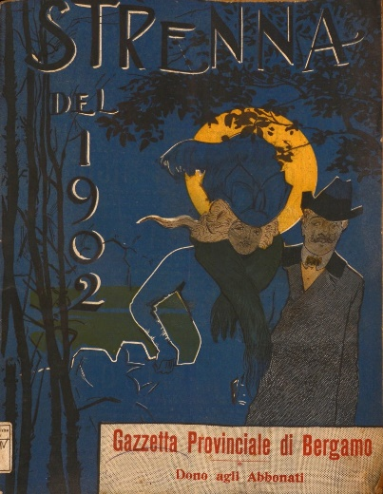
*Strenna del … : Gazzetta provinciale di Bergamo : dono agli abbonati. - [Bergamo : s.n., 1896-1902]. - volumi : ill. ; 25 cm. ((Annuale. - Descrizione basata su: 1902. - LO11399708

*Gazzetta di Bergamo : giornale politico quotidiano. - Anno 51, n. 1 (2 gennaio 1911)-anno 54, n. 123 (30 maggio 1914). - Bergamo : Società editrice commerciale, 1911-1914. – 4 volumi ; 55 cm. - LO10023610
Copia digitale 1912-1914 a: https://www.bdl.servizirl.it/vufind/Record/BDL-OGGETTO-18633

Soggetto: Bergamo <prov.> - 1829-1914

